Kapitel 3  
-Familie-

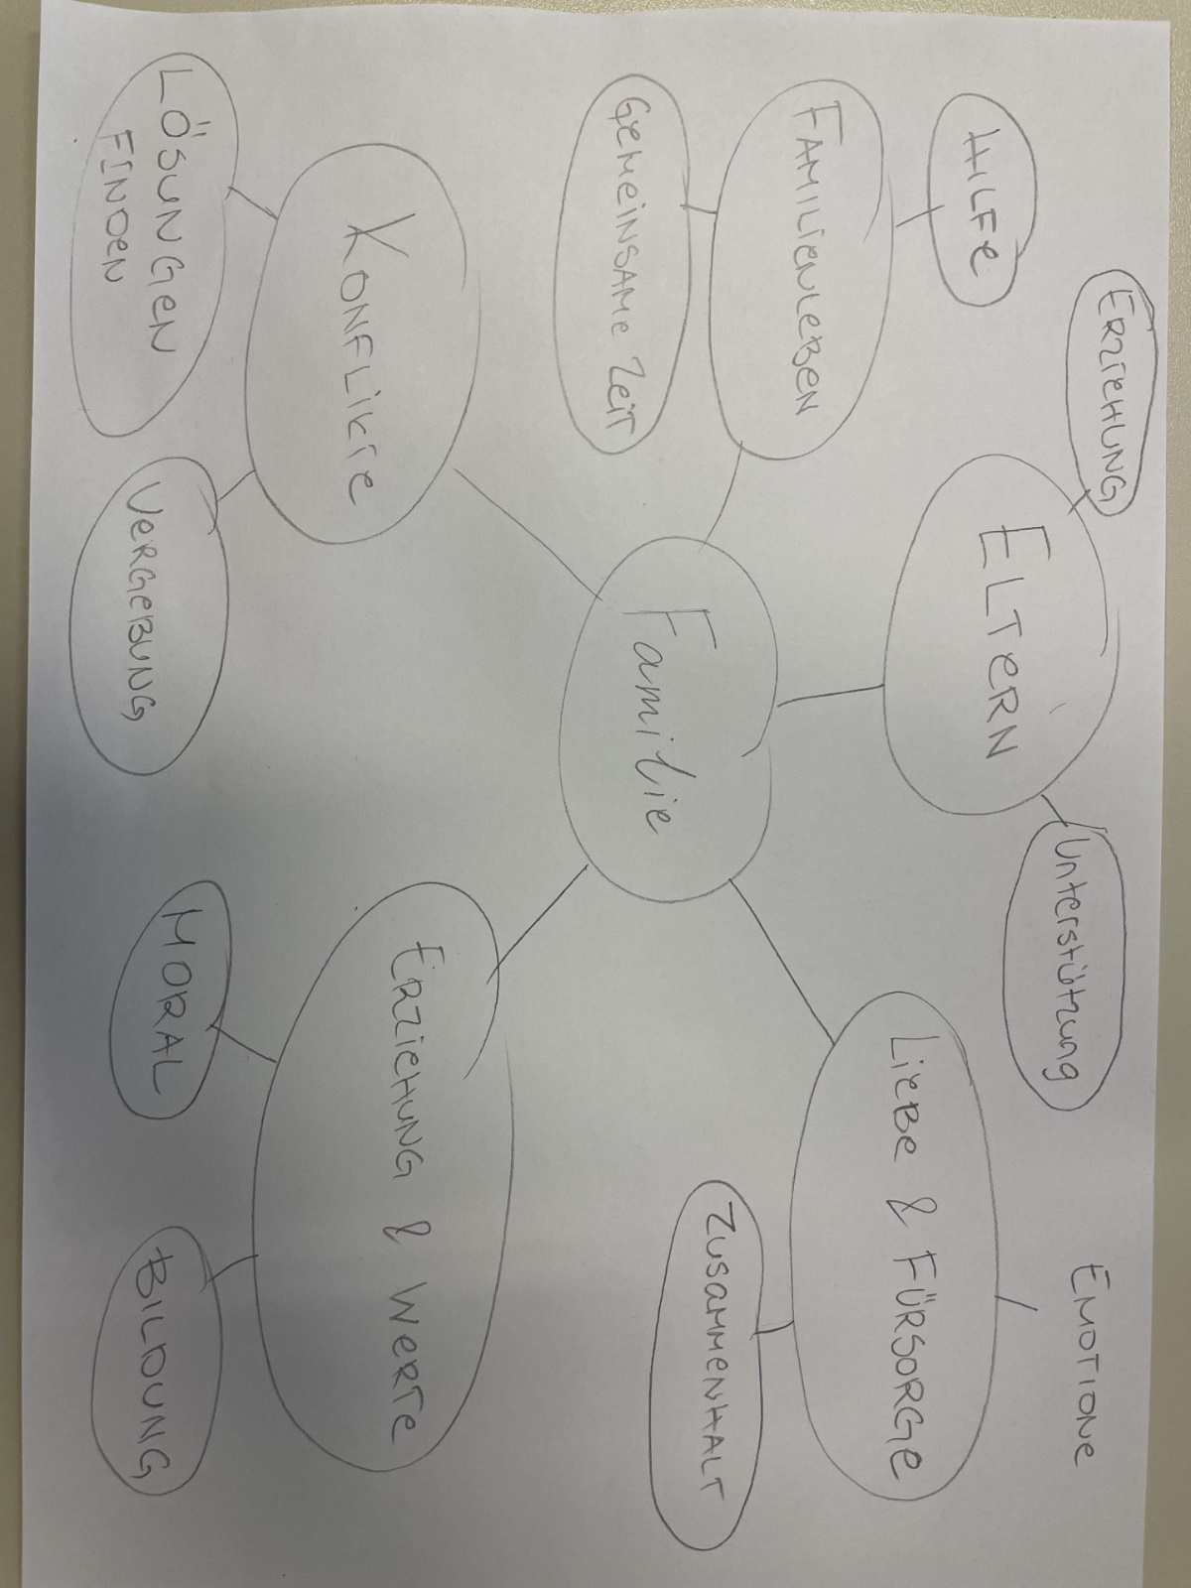

Schlüsselwörter:

1. Familie
2. Funktionen von Familie
3. Scheidung
4. Ehe
5. Kinder
6. Beziehung
7. Partnerschaft
8. Regenbogenfamilie
9. Gleichgeschlechtliche Ehe
10. Scheidungsrate
11. Glück
12. Psychisch
13. Erziehung
14. Identität
15. Werte
16. Sozialisation
17. Stiefmutter
18. Patchworkfamilie
19. Freundschaft
20. Kommunikation
21. Zugehörigkeit
22. Gemeinschaft
23. Geschwister
24. Kommunen
25. Scheidungsgründe
26. Gleichstellung
27. Verantwortung
28. Solidarität
29. Unterstützung
30. Sozialverhalten